Братская могила № 411

|  |  |  |  |
| --- | --- | --- | --- |
| Наименование воинского захоронения | Местонахождение воинского захоронения | Кадастровый номер воинского захоронения | Координаты расположения воинского захоронения |
| Братская могила № 411 | Россия, Воронежская область, Нижнедевицкий район, Новоольшанское сельское поселение, Восточная часть кадастрового квартала 36:15:5900015 | 36:15:5900015:26 | 51.666199, 38.444283 |

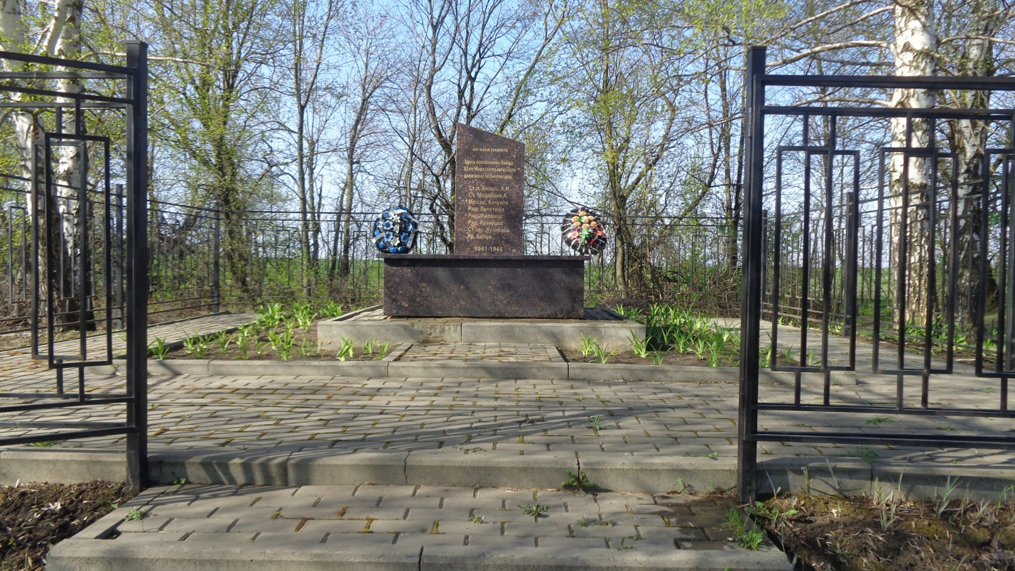

Памятник расположен на станции Избище около железной дороги. Памятник из мрамора Уфалейский (стрела) высотой 1,2м х 0,6м и стоит на кирпичном постаменте облицованном плитами из черного мрамора. На памятнике выгравированы имена захороненных воинов. Основание памятника состоит из 3х ступеней. Территория памятника выложена тротуарной плиткой, имеется цветник, обнесена металлической оградой 7,05м х 7,25м по железобетонным столбам высотой 1,2м.

**Сведения**

**об участниках Великой Отечественной войны 1941- 1945 г.г., захороненных на территории Новоольшанского сельского поселения Нижнедевицкого муниципального района Воронежской области**

Братская могила № 411

Воронежская область, Нижнедевицкий район, Новоольшанское сельское поселение, Восточная часть кадастрового квартала 36:15:5900015, поставлен на кадастровый учет под номером 36:15:5900015:26

1. старший лейтенант Козарь А.И.;

2. старшина Медведев А.;

3. младший сержант Кочуков;

4. рядовой Лепетюха;

5. рядовой Филонов;

6. рядовой Кузнецов;

7. красноармеец Белов;

8. старший сержант Кузнецов.